**Провести сканирование ПК программиста на производстве на наличие угроз с помощью программы антивируса**

Форма отчета: Аннотированный алгоритм

1. Запустите программу. 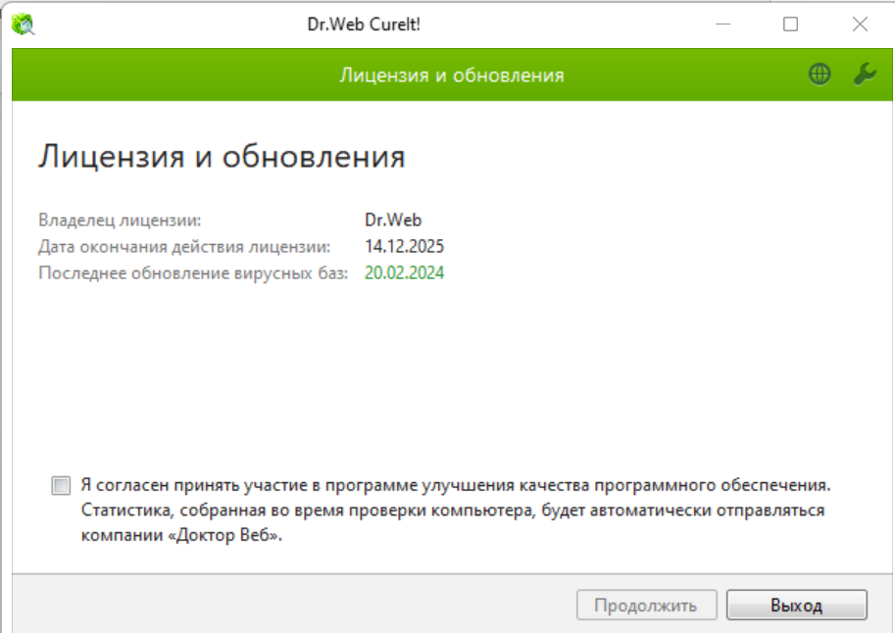
2. Примите соглашение, поставив галочку в чекбоксе. Нажмите кнопку “Продолжить”.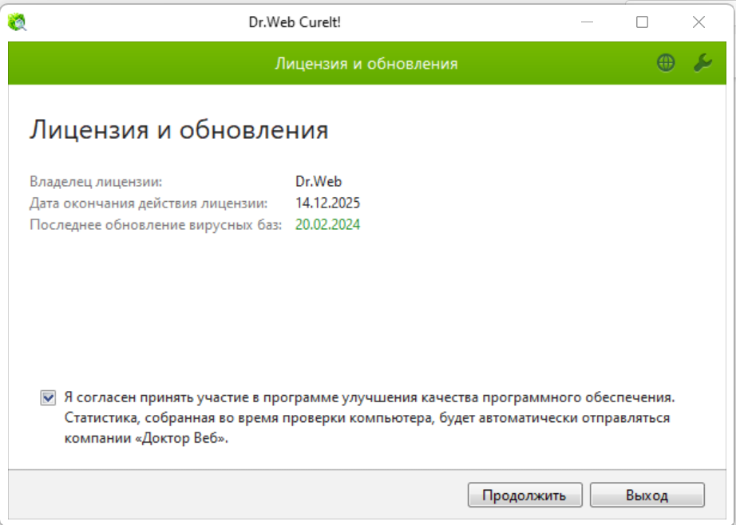
3. На этом этапе можно выбрать как вы хотите провести проверку. Для полной проверки нажмите кнопку “Начать проверку”. Если хотите выбрать для проверки конкретный файл нажмите на зеленую ссылку “Выбрать объекты для проверки”. С помощью кнопки в виде гаечного ключа можно выбрать дополнительные опции, с помощью кнопки в виде глобуса, вы можете настроить язык программы (далее эти кнопки будут доступны на каждом этапе сканирования, вы можете изменить настройки в любое время). 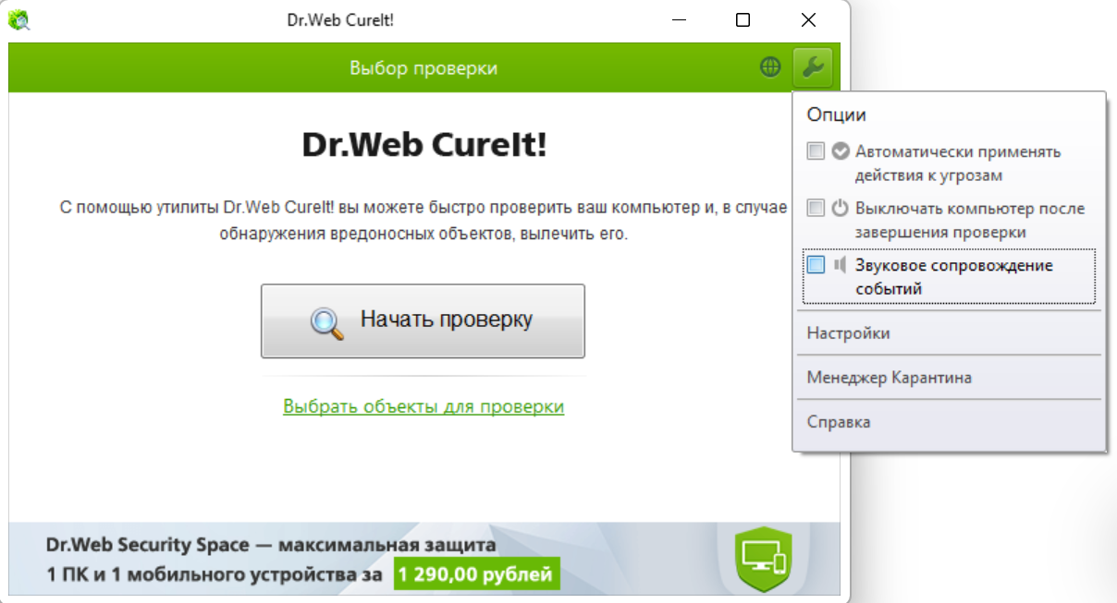
4. При выборе объектов для проверки вам откроется поле, для выбора конкретных папок для проверки. С помощью галочки отметьте нужные поля.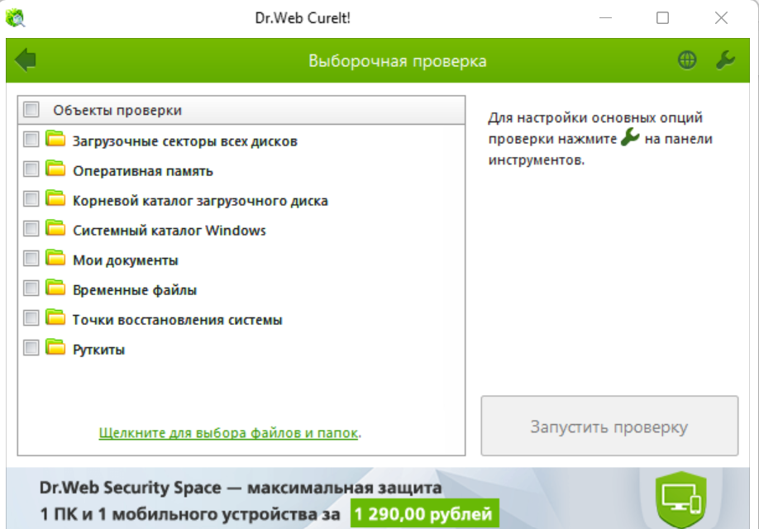
5. Для выбора конкретных файлов нажмите на зеленую ссылку “Щелкните для выбора файлов и папок”. Откроется дополнительное окно, в котором галочкой отметьте нужные файлы. После этого нажмите “Ок” и “Начать проверку”. 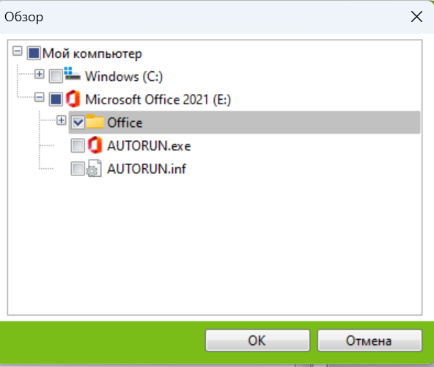
6. После этого антивирус начнет проверку. На экране появится полоска загрузки выполнения проверки. Будет обозначено время, в которое вы запустили антивирус, начнется таймер количества времени, потраченного на проверку, а также количество обнаруженных угроз. В этом окне можно приостановить сканирование, нажав на кнопку “Пауза”, либо отменить его на кнопку “Стоп”. Для выхода в предыдущее меню нажмите на зеленую стрелочку в верхнем левом углу после остановки сканирования. 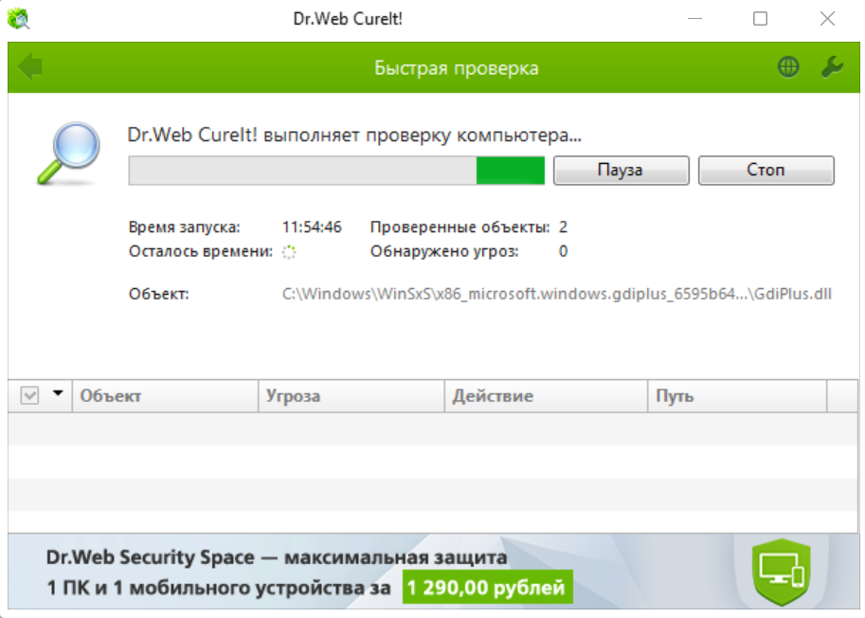

1. После завершения проверки программа выведет “Проверка завершена”, количество проверенных файлов, и время, потраченное на проверку. В случае, если угроз не обнаружено, программа выведет “Угроз не обнаружено”. Если антивирус нашел угрозы, действуйте согласно указаниям на экране. Для завершения работы программы нажмите на крестик в правом верхнем углу.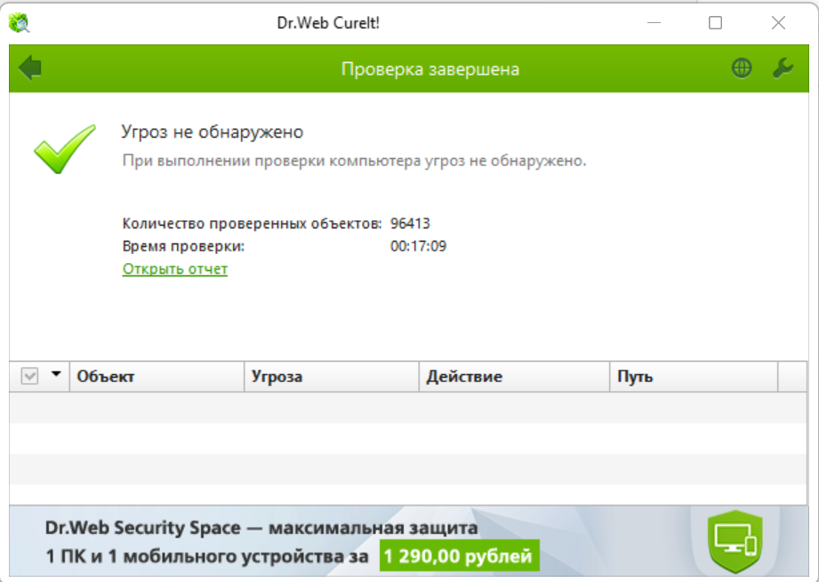

По завершении проверки угроз не обнаружено.